Theaterstück  „BärOhneArm und die sieben Müllzwerge“ | 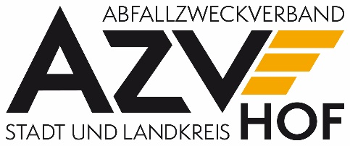

Vorschläge für die Vor- und Nacharbeit

Der AZV legt großen Wert darauf, dass die vom Theaterstück ausgehenden Signale hinsichtlich Empfindungen, Emotionen, Wertevorstellungen und Verhaltensänderungen mit den Kindern bearbeitet werden. Die Aufführung des Theaterstückes soll nicht als Einzelmaßnahme isoliert stehen. Vielmehr soll sie in ein Gesamtkonzept an der Schule eingebunden sein.
Schulen, die sich um das Theaterstück bewerben, müssen sich daher zu einer konkreten Vor- und Nacharbeit verpflichten und diese dokumentieren.

Nachfolgend haben wir für Sie einige Anregungen für die Vor- und Nacharbeit des Theaterstückes „BärohneArm und die sieben Müllzwerge“ aufgeführt. Es würde uns freuen,
wenn wir die Auflistung mit Ihren Ideen und Gedanken ergänzen könnten.

Angebote der Abfallberatung
Grundsätzlich stehen Ihnen für die Vor- und Nacharbeit sämtliche Angebote der Abfallberatung des AZV Hof zur Verfügung. Eine Übersicht finden Sie auf unserer Internetseite www.azv-hof.de unter dem Bereich „Lernen“.

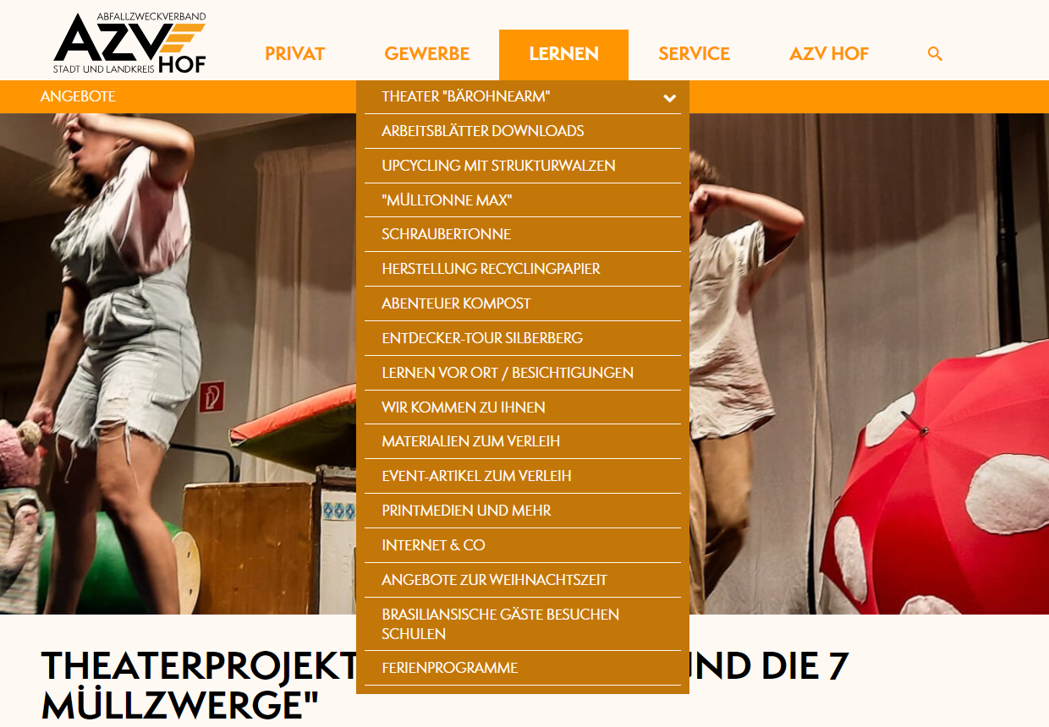

Vorarbeit
- Die Kinder sollten folgende Märchen kennen: „Schneewittchen und die sieben Zwerge“, „Rotkäppchen“, „Rapunzel“, „Frau Holle“.
- „BärOhneArm und die sieben Müllzwerge“ – „Was fällt dir zu dem Titel ein?“, „Hast du selbst eine Idee für eine Geschichte mit diesem Titel?“
Vor- oder Nacharbeit
- Das Thema Abfall in der Klasse besprechen. (Anfallstellen, Umweltproblem, Vermeidung, Sortierung, Sammeleinrichtungen etc.)
- Abfallberatung des AZV mit der Mülltonne Max einladen.
- Besuch des Wertstoffhofes oder –mobiles mit der Abfallberatung des AZV.
Nacharbeit
- Gespräch über das Theaterstück führen, Emotionen aufnehmen, Erkenntnisse vertiefen etc.
- Nacherzählung des Theaterstückes (mündlich oder schriftlich)
- „Wie könnte die Geschichte weitergehen?“ Mündliche oder schriftliche Weiterführung der Geschichte durch die Kinder.
- Für die verschiedenen Figuren des Theaterstückes Adjektive finden bzw. die verschiedenen Figuren des Theaterstückes näher beschreiben (z.B. hinsichtlich des Konsumverhaltens).
- Fragen zum Text/zum Theaterstück beantworten (siehe gesondertes Arbeitsblatt).
- Bilder, Bilderserien oder Figuren (z. B. BärohneArm) zum Theaterstück malen lassen.
- Eine Szene des Theaterstückes auswählen und nachspielen.
- Bestimmte Szenen pantomimisch nachspielen, der Rest der Klasse soll erraten, um welche Szene es sich handelt.
- Müllzwerge aus Abfällen bauen (siehe gesonderte Anleitung)
- Das Lied aus dem Theaterstück erlernen und singen, ggf. mit Recycling-Instrumenten begleiten (Text und Noten siehe gesondertes Infoblatt)
- Lisa: „Ich will was verändern…..“, mit den Kindern überlegen, was sie verändern können und wollen und die Ideen konkret umsetzen.
- Über die bisherige Abfallvermeidung und Abfalltrennung im Klassenzimmer/in der Schule nachdenken. Verbesserungsvorschläge mit den Schülern/innen erarbeiten und umsetzen. Die Abfallberatung des AZV steht gerne mit Rat und Tat zur Seite.
- Abfallberatung des AZV einladen und anhand mitgebrachter Abfälle über Möglichkeiten der Abfallvermeidung und –sortierung sprechen.
- Besuch des Wertstoffhofes oder –mobiles mit der Abfallberatung des AZV.
- Recyclingpapier mit dem AZV selbst herstellen (Im Märchenwald sind keine Bäume mehr…)

Wir werden die Auflistung mit Ihren Vorschlägen und Ideen ergänzen und die jeweils aktuelle Liste für Sie im Internet www.azv-hof.de/lernen bereithalten.

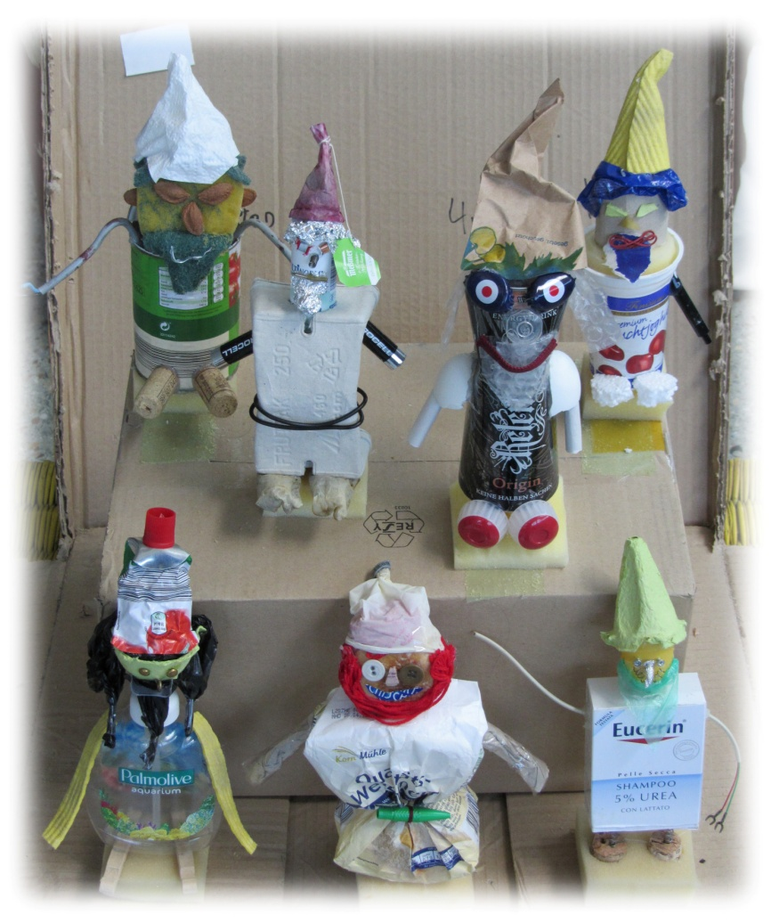

Sammeln Sie mit Ihren
Schüler/innen doch mal
einen Tag lang Müll
und basteln im Unterricht
selbst Müllzwerge!
Anregungen und Bilder und
Anleitungen dazu finden Sie unter
www.azv-hof.de
unter der Rubrik „Lernen“.

www.eukitea.de

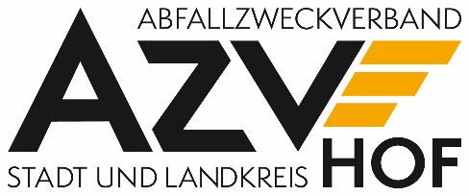

Abfallzweckverband Stadt und Landkreis Hof
Kirchplatz 10, 95028 Hof
Tel. 09281/7259-14
info@azv-hof.de, www.azv-hof.de

